附件2：
云南省环境保护产业骨干企业资料征集清单
一、企业基本信息表
企业名称
公司地址
企业网址
企业联系方式 | （备注：公开联系方式，默认为座机，也可填写手机）

- 企业微信公众号二维码图片（如没有，可不添加）

- 企业logo图片（请提供原图）

二、公司简介（700-1200字，以第三方角度进行综合性描述，包括但不限于基本情况、核心竞争力、主营业务、经营范围）

三、公司图片
图片要求：不超过4张，并就图片做好说明，可以是公司外景、业绩项目照片、生产车间、产品照片等，并将照片原图另存在文件夹中打包发送。
如：
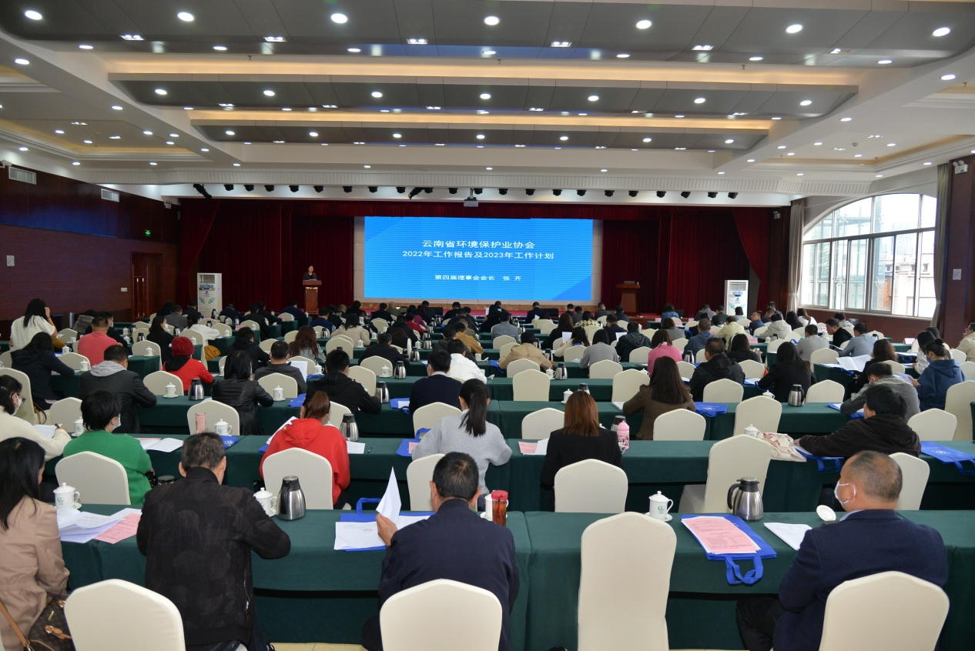
召开第四届第二次会员代表大会暨第三次理事会

